Инструкция по использованию
автоматизированной информационной системы
«Молодежь России» для участников
Регистрация на федеральные, окружные, региональные, муниципальные молодежные мероприятия Федерального агентства по делам молодежи, органов исполнительной власти субъектов Российской Федерации, реализующих государственную молодежную политику, с 2016 года проходит
с использованием автоматизированной информационной системы «Молодежь России»(далее – Система).
Цель Системы:
Автоматизация процессов взаимодействия молодежи с федеральными органами исполнительной власти, органами исполнительной власти субъектов Российской Федерации, органами местного самоуправления, общественными объединениями и иными организациями, принимающими участие в реализации государственной молодежной политики; мониторинг, обработка
и аккумулирование информации об активности реализации молодежных программ, проведении конкурсов и мероприятий в сфере государственной молодежной политики.
Задачи Системы:
- Планирование мероприятий в сфере государственной молодежной политики;
- Единая регистрация участников форумных кампаний и мероприятий, проводимых при участии органов исполнительной власти, молодежных и детских объединений;
- Поддержка молодежных общественных организаций посредством единого механизма взаимодействия;
- Учет активности пользователей Системы;
- Формирование профессиональных молодежных сообществ;
- Мониторинг реализации молодежной политики на территории Российской Федерации;
- Подготовка и формирование электронной отчетности посредством Системы.
- Раздел «Регистрация»:
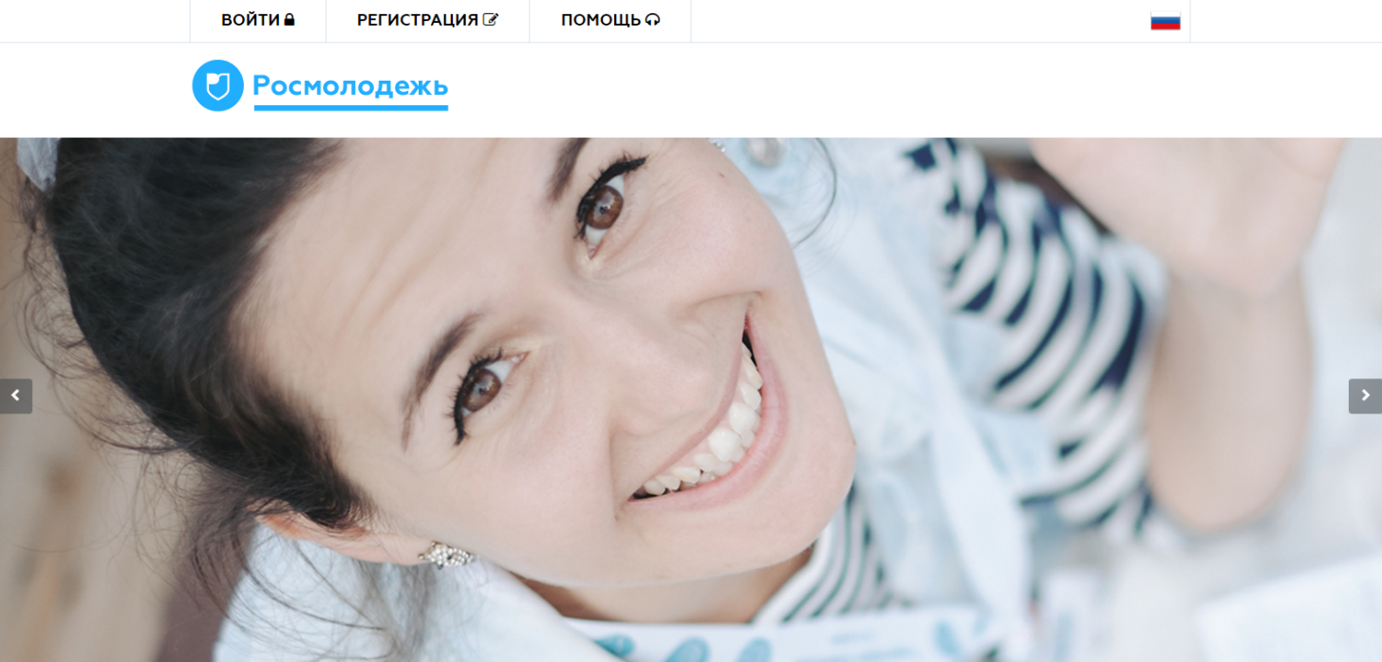
Раздел «Регистрация» позволяет участникам осуществить вход в Систему путем заполненияанкетных данных. Регистрация происходит в 3 этапа.
Для перехода к следующему шагу необходимо заполнение всех полей:
Шаг 1:

- Выбор типа пользователя: я – гражданин России, проживающий
на территории РФ; я – гражданин России, проживающий за рубежом;
я – иностранный гражданин;
- Личные данные: Ф.И.О., дата рождения, телефон, электронная почта;
- Ссылки на дополнительные аккаунты в социальных сетях;
- Загрузка фотографии участника, которая будет использована
при изготовлении бейджа при участии в форуме;
- Заполнение пункта «Пароль»: пароль должен содержать не менее восьмисимволов, в том числе цифры, одну заглавную букву, одну строчную,
без пробелов.
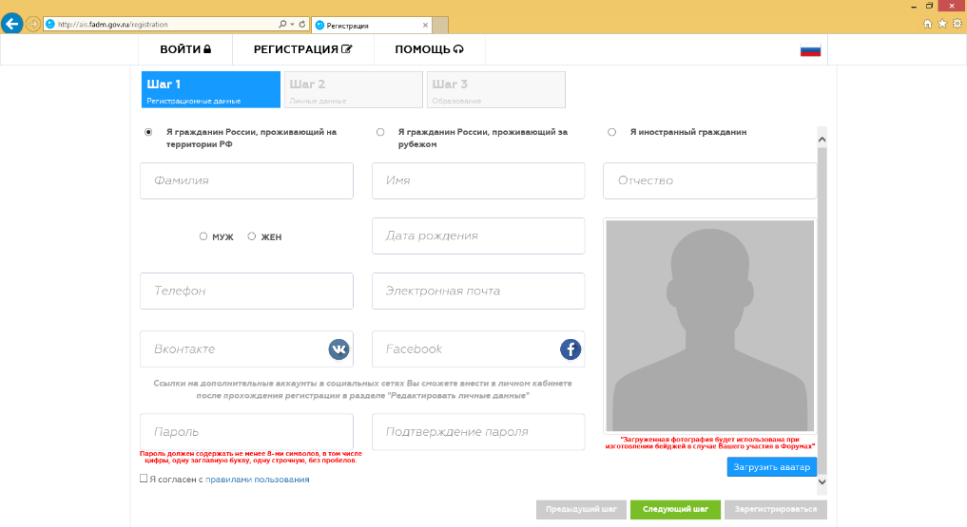
- Для продолжения процедуры регистрации, участник должен принять условия правил пользователя, поставив отметку напротив вопроса
Шаг 2:
- Фактический адрес проживания: округ, регион, район, населенный пункт, индекс, улица, дом, квартира;
- Паспортные данные: серия, номер, кем выдан, когда выдан,
код подразделения, город, улица, дом, квартира, место рождения как в паспорте.
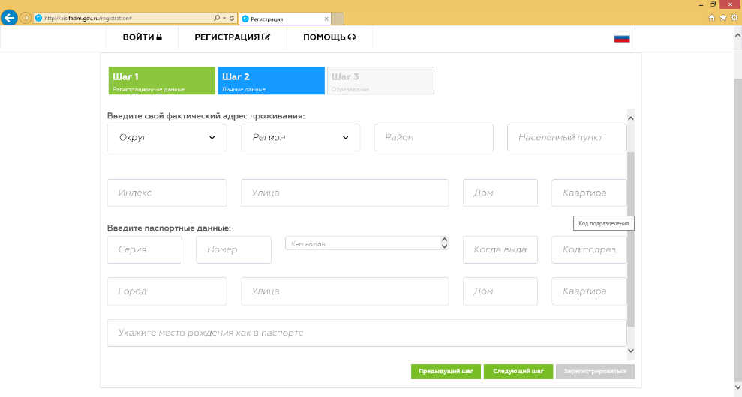

Шаг 3:
- Уровень образования (высшее, бакалавр, магистр, кандидат наук, специалист, доктор наук, неоконченное высшее, среднее специальное, среднее);
- Название учебного заведения;
- Специальность;
- Год окончания;
- Владение языками;
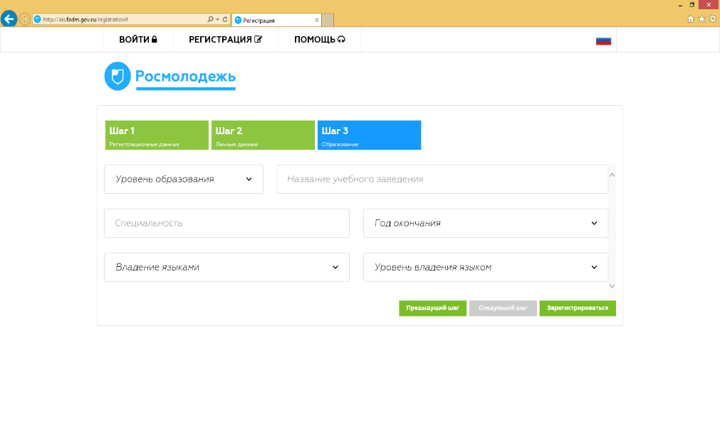
- Уровень владения языком (базовый, читаю и перевожу со словарем, разговорный технический, свободное владение).
После заполнения всех полей участнику на электронную почту, которую
он указал в анкете, придет письмо с подтверждением регистрации. При необходимости изменения данных, Вы можете перейти
в раздел «Редактировать профиль» / «Деятельность» и поменять данные о себе.

- Раздел «Авторизация»:
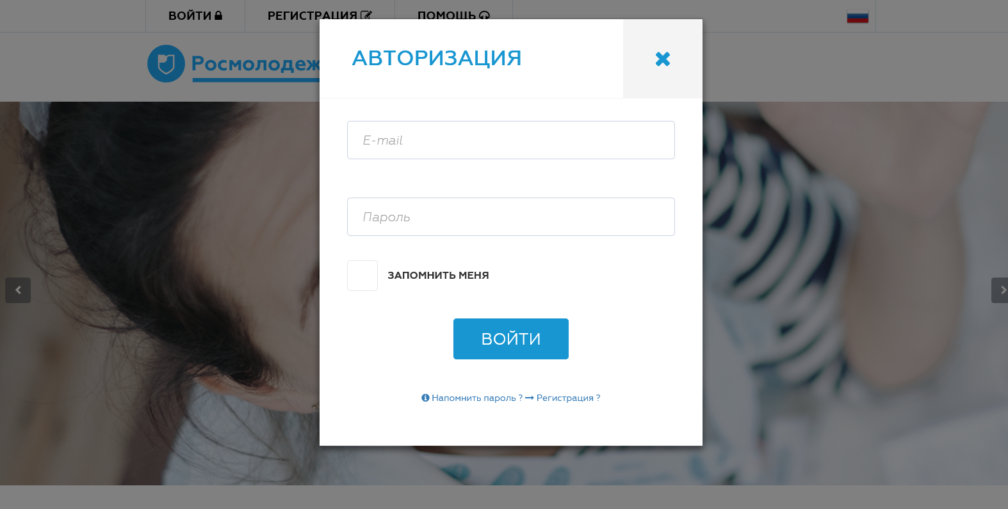
Раздел «Авторизация» позволяет осуществлять вход в Систему путем ввода логина и пароля, которые участник указал в анкете при регистрации

- Раздел «Новости»:
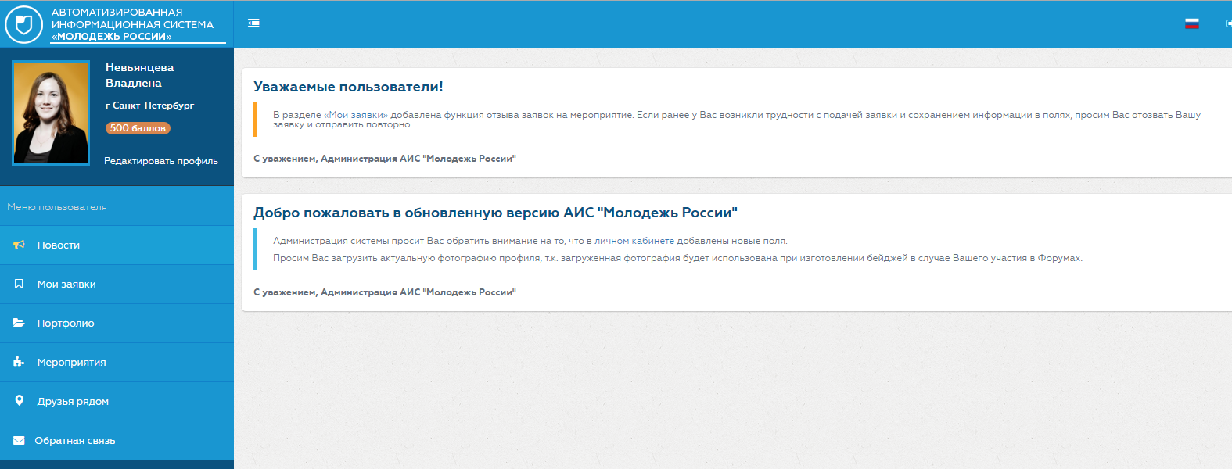
Раздел «Новости» позволяет участнику видеть системные сообщения администратора о функционировании и обновлении Системы.

- Раздел «Заявки»:
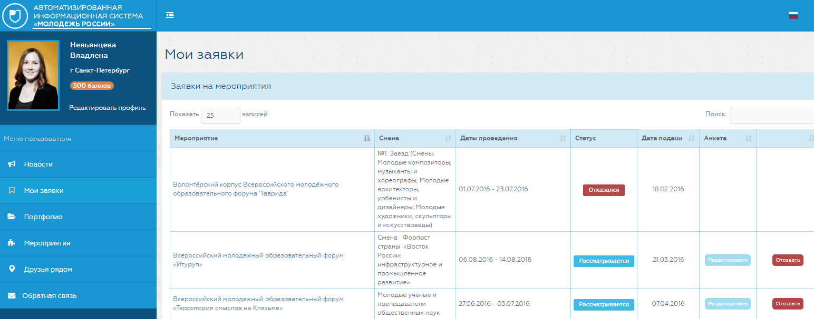
Раздел «Заявки» отображает полный список зарегистрированных заявок участника на мероприятия. А также Вы можете редактировать анкету, отозвать и узнать, на какой стадии рассмотрения находится заявка (рассматривается, отклонена, присутствовал).

- Раздел «Портфолио»:
Раздел «Портфолио» содержит блок:
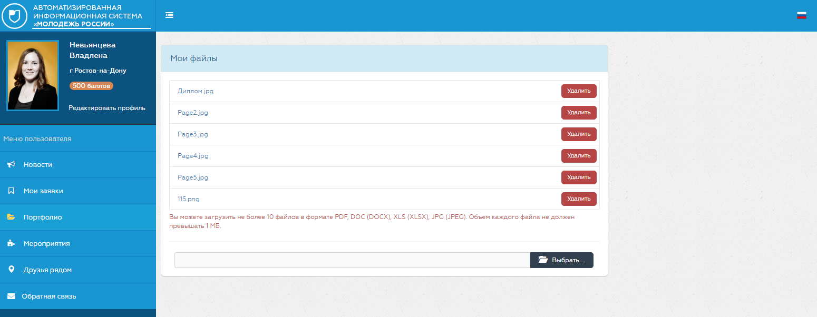
Мои файлы: список файлов (сканы своих дипломов, дипломных работ, сертификатов и т.д.), которые участник может загрузить. Максимальное количество документов, которые участник может загрузить в личный кабинет
не должно превышать 10 шт. Размер одного файла не должен превышать 1 Мб.

- Раздел «Мероприятия»:
Раздел «Мероприятия» позволяет просмотреть список мероприятий, регистрация на которые открыта через Систему. Участники могут просмотреть краткую информацию о мероприятиях и подать заявку, на интересующую смену.
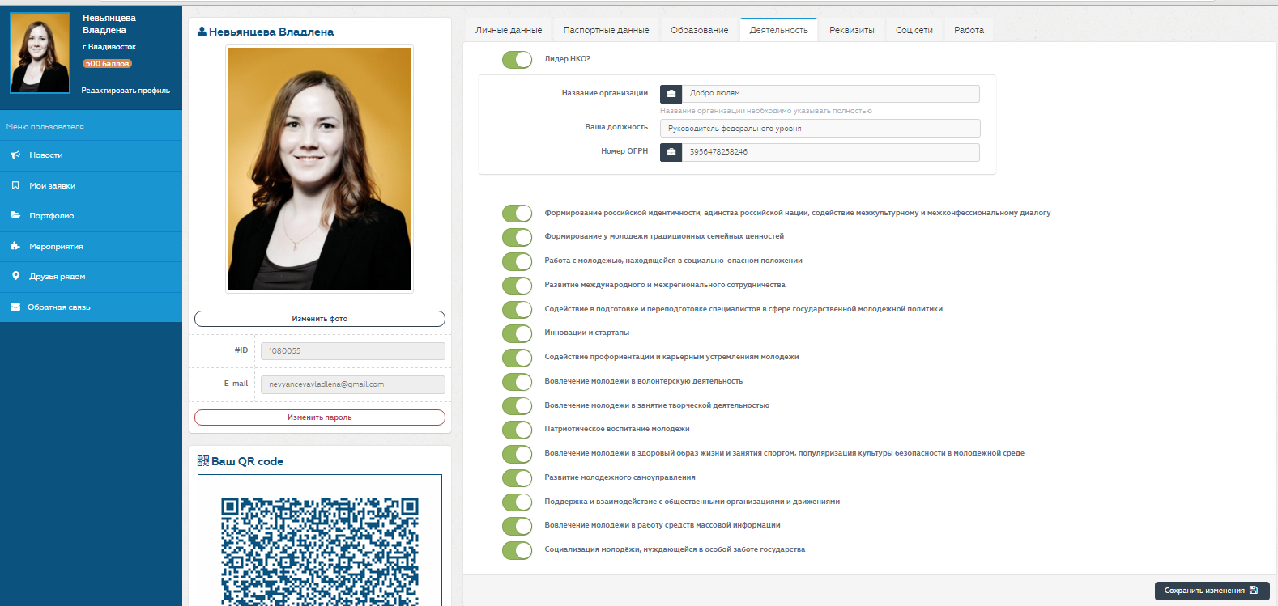
Мероприятия в разделе отображаются только после выбора участником интересующих направлений деятельности. Для этого необходимо перейти
в раздел «Редактировать профиль»/«Деятельность».
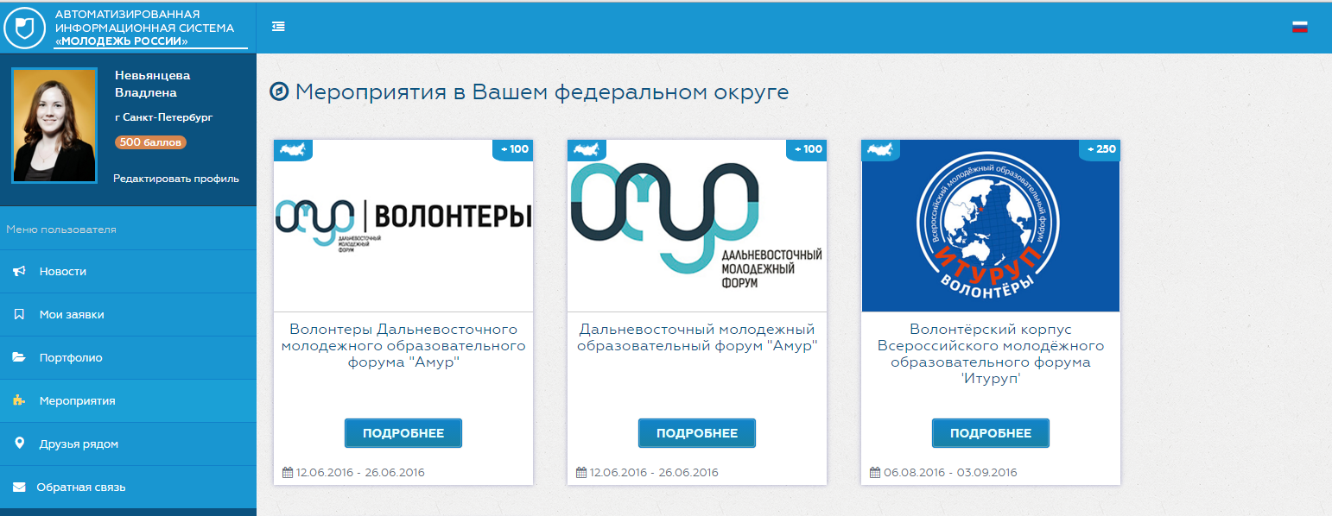

- Раздел «Друзья рядом»:
Раздел «Друзья рядом» позволяет выбрать мероприятия или несколькомероприятий (название, место проведения, период проведения), на котором (которых) он уже побывал.
После этого идет загрузка карты в пределах населенного пункта с точками.
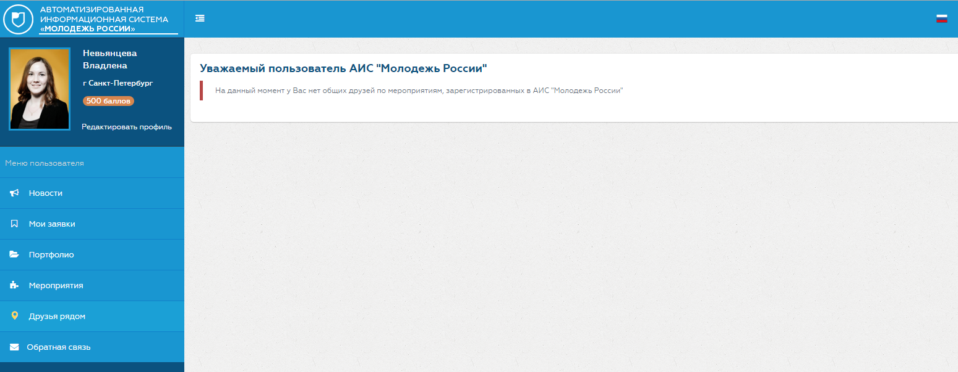
Точками отмечены другие участники, которые тоже принимали участие
в выбранном из списка мероприятии, и находятся в данный момент на текущеммероприятии. При нажатии на точку появляется информация о пользователе: фото Ф.И.О., ссылки на соц. сети, указанные в личном кабинете пользователя, e-mail.

- Раздел «Обратная связь»:
Раздел «Обратная связь» предполагает обращение в организационный комитет конкретного мероприятия или техническую службу поддержки.
Для этого Вам необходимо выбрать подходящую категорию в теме письма
и описать сам вопрос. При необходимости можно
прикрепить скриншоты с ошибкой (проблемой).
